**Lernkisten zum Thema   
Klimawandel und Klimaschutz**

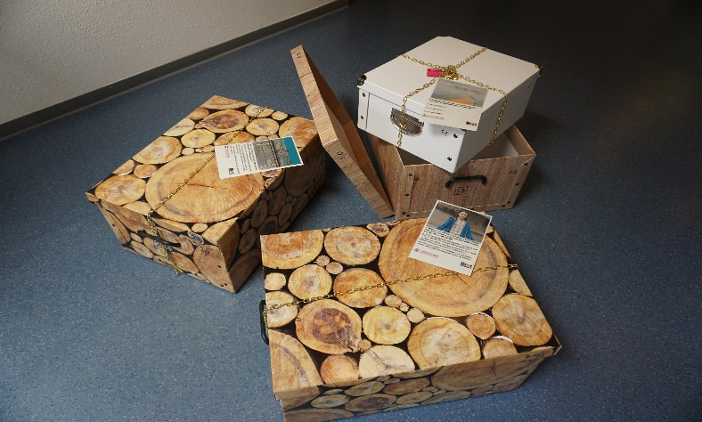**Escape Room Klima**

Escape Rooms boomen. Vier bis fünf Personen verbringen knapp bemessene Zeit in einem engen Raum mit einer klar beschriebenen Aufgabe. Sie lösen gemeinsam knifflige  
Rätsel, um aus dem fiktiven Dilemma und dem Raum hinauszufinden. Die Rätsel können nicht im Alleingang gelöst werden, Teamgeist, Grips, Phantasie und Kombinationsgabe sind gefordert.

Der Escape Room Klima bringt das Abenteuerspiel in den Klassen- oder Gruppenraum, so dass auch größere Gruppen gleichzeitig agieren können. Er bietet eine Möglichkeit, sich der Klimaproblematik einmal auf andere Weise zu nähern. Es müssen Fragen zu den Ursachen des Klimawandels und den Folgen für Menschen, Tiere und Pflanzen beantwortet werden, um sich Schritt für Schritt der Lösung zu nähern. Außerdem lernen die Teilnehmenden, wie man das eigene Verhalten klimafreundlicher gestalten kann.  
Benötigt werden: ein Raum von mindestens 30 qm, Stühle und Tische, ca. anderthalb Zeitstunden und vor allem interessierte Jugendliche ab 14 Jahren.

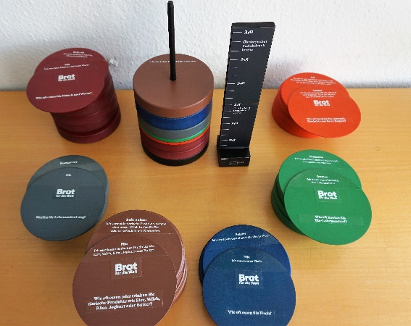 **Ökologischer Fußabdruck der Ernährung**

Der ökologische Fußabdruck ist ein Modell, das den Ressourcenverbrauch (Land, Wasser, Flora, Fauna, Energie) unseres Lebensstils berechnet und als Flächenverbrauch darstellt.   
So lassen sich Fragen der globalen Ressourcengerechtigkeit und des Klimaschutzes anschaulich thematisieren.

Für den Bereich der Ernährung zeigt dies ein interaktives Holzmodell. Hier können Sie verschieden dicke Holzscheiben für unterschiedliche Ernährungsgewohnheiten in Bezug auf Herkunft und Konsum auf eine Skalierungsleiste auflegen und abschätzen, wie groß ihr ökologischer Fußabdruck im Bereich Ernährung ist. Und Sie können ausprobieren, wie er sich verkleinern lässt.

Ansprechpartner*innen:   
Brigitte Molter; Frankfurt, Tel. 069-976518-90, molter@zentrum-oekumene.de

Sabine Striether; Frankfurt, Tel. 069-976518-52, striether@zentrum-oekumene.de

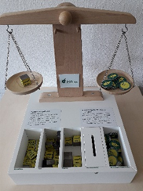**Guten Flug und schönen Urlaub:**

**Die Klimawaage**

Die Klimawaage veranschaulicht die Kompensation von Schadstoffemissionen

durch Reisen und Alltagsmobilität:

Auf der einen Waagschale werden Gewichte je nach Entfernung und Verkehrsmittel aufgelegt, auf der anderen Schale Gewichte, die die Emissionen anzeigen, und auf deren Rückseite Beträge, mit denen sich die Klimabelastungen kompensieren lassen, z.B. durch Energiesparherde in Tansania oder Solarlampen in Indien. (www.klima-kollekte.de)

Zum Einsatz kommen kann die Waage bei Veranstaltungen und Festen. Jugendliche, die sich mit der Idee der Klimawaage vertraut gemacht haben, laden andere zum Experimentieren ein.

Die Herausforderung dabei: mit Menschen ins Gespräch kommen und selbstverständlich gewordene Reisegewohnheiten zu hinterfragen.

**Ansprechpartner:** Wolfram Dawin, Kassel, Tel. 0561-9378-383, dawin@zentrum-oekumene.de



[**www.zentrum-oekumene.de/de/themen-materialien/nachhaltige-entwicklung-und-gerechtigkeit/**](http://www.zentrum-oekumene.de/de/themen-materialien/nachhaltige-entwicklung-und-gerechtigkeit/)